Численное интегрирование
с помощью квадратурных формул Гаусса

Численное интегрирование — это вычисление значения определённого интеграла (как правило, приближённое). Оно применяется, когда:
1. Сама подынтегральная функция не задана аналитически. Например, представлена в виде таблицы (массива) значений в узлах некоторой расчётной сетки.
2. Аналитическое представление подынтегральной функции известно, но её первообразная не выражается через аналитические функции.

Основная идея большинства методов численного интегрирования состоит в замене подынтегральной функции на более простую, интеграл от которой легко вычисляется аналитически. При этом для оценки значения интеграла получаются формулы вида (1):
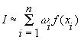, (1)
где n - число точек, в которых вычисляется значение подынтегральной функции, точки называются узлами метода, числа - весами узлов.
Рассмотрим интегрирование функций с использованием формул Гаусса, обладающих наивысшей алгебраической точностью.
Рисунок 1 Иллюстрация к формуле Гаусса
Основной принцип квадратурных формул второй разновидности виден из рисунка 1.12: необходимо так разместить точки х0 и х1 внутри отрезка [a;b], чтобы площади "треугольников" в сумме были равны площади "сегмента". При использовании формулы Гаусса исходный отрезок [a;b] сводится к отрезку [-1;1] заменой переменной х на 0.5∙(b – a)∙t + 0.5∙(b + a).
Тогда$I=\int_{a}^{b}{f(x)\text{dx}=\int_{−1}^{1}{ϕ(t)\text{dt}}}$, где $ϕ(t)=\frac{b−a}{2}⋅f\left(\frac{b−a}{2}⋅t+\frac{b+a}{2}\right)$.
Задача состоит в том, чтобы подобрать точки и коэффициенты так, чтобы квадратурная формула (2)
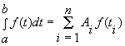 (2)
была точной для всех полиномов наивысшей возможной степени.
Ввиду того, что имеется параметров и , а полином степени определяется коэффициентами, эта наивысшая степень в
общем случае .
Запишем полином в виде 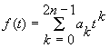 и подставим в (2). Получим
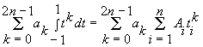. (3)
Приравнивая выражения при одинаковых коэффициентах , получим
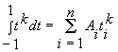, ,
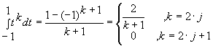, (4)
Итак, и находят из системы уравнений
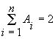, 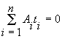, 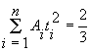 … 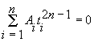. (5)
Формулу 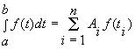, в которой - нули полинома Лежандра 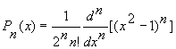, а определяют из (6), называют квадратурной формулой Гаусса.
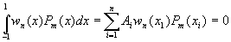 (6)
Делая замену переменной
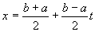, (7)
получим:
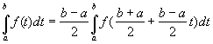. (8)
Применяя к последнему интегралу квадратурную формулу Гаусса, будем иметь:
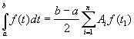. (9)
В общем случае формула имеет вид:
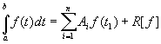, (10)
где - остаточный член.
Остаточный член формулы Гаусса с узлами выражается формулой (11):
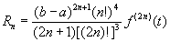. (11)
Приближенные значения абсцисс и коэффициентов в квадратурной формуле Гаусса представлены в таблице 1.
Таблица 1
n | I
1 | 1 | 0 | 2
2 | 1, 2 | 0,57735027 | 1
3 | 1, 3  2 | 0,77459667  0 | 0,55555555  0,88888888
4 | 1, 4  2, 3 | 0,86113631  0,33998104 | 0,34785484  0,65214516
5 | 1, 5  2, 4  3 | 0,90617985  0,53846931  0 | 0,23692688  0,47862868  0,56888889
Рассмотрим решение интеграла с помощью квадратурных формул Гаусса для случая трех ординат на конкретном примере: 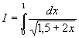
Начальные условия и . В силу формулы замены переменной и таблицы 1 абсциссы точек будут иметь следующие значения (12):
Из формул (7) получим 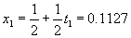, 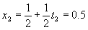, 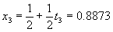, (12)
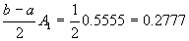, 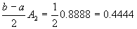, 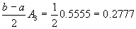.
Для оценки остаточной погрешности воспользуемся формулой (13):
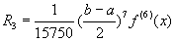, . (13)
Следовательно 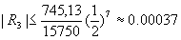.

ЗАДАНИЕ
Вычислить интеграл по своему варианту с применением формул Гаусса для случая трех ординат.

